プロセス改善のためのソフトウェア開発タスク
計測システム
A Software Development Task Measurement System for
Process Improvement
門田暁人* 亀井靖高* 上野秀剛* 松本健一*

あらまし ソフトウェア開発者もしくは開発チームが自らのプロセスの改善を行うためには，(1)どういった作業（タスク）にどの程度の時間を費やしているか，(2)どの程度の作業量を各タスクに費やしているか，(3)各タスクの成果物の量，をそれぞれ把握することが重要である．本稿では，このようなタスク単位のデータを自動計測するためのシステムの要件定義を行った．また，要件に基づいて試作したシステムの試験運用を通して，システムの意義を確認した．

1 はじめに
ソフトウェア開発者もしくは開発チームが，日々の開発作業（タスク；仕様書作成，コーディング，会議など）に従事した時間とその成果を計測・分析し，自らの開発能力の向上やプロセス改善に役立てることを目的として，Personal Software Process (PSP) / Team Software Process (TSP)がWatts Humphreyらによって提唱されている[1][4]．日本国内においても，PSP/TSPそのものではないが，開発タスクの計測・分析に基づいてプロセス改善を実施し，開発チーム全体の残業時間の大幅な低減を達成した事例が報告されている[3]．ただし，開発タスクの計測は追加の労力を要するため，開発現場での導入は進んでいない．PSP/TSPの支援システムとして，Process Dashboard[7]，Task Coach[10]，Slim Timer[9]なども提案されているが，広く普及するには至っていない．これらのシステムでは，タスク名，日時，所要時間等の記録が行えるが，現在遂行中のタスクを手動で入力する必要があり，依然としてデータ計測に少なからぬ労力を要する．
一方，開発プロセスを自動計測するシステムも数多く提案されてきた．例えば， EPM[6]，Ginger[11]，Ginger 2[12]，HackyStat[2]，PROM[8]などである．これらのシステムは，ソフトウェア開発に用いられるバグ管理ツール，テキストエディタ，Officeツール，IDEツール等と連携して動作し，これらツールの動作履歴を記録することで，間接的に開発プロセスの計測を行う．データ計測のコストが小さいため，導入は比較的容易である．これらのツールは，プロジェクトの進捗管理や，エキスパートと初心者の違いを分析するための基礎データの収集に役立つ．ただし，計測対象となるツールが限られている，計測の粒度が細かすぎる，といったことから，PSP/TSPが想定するような「タスク」という粒度でのデータ計測が必ずしも行えない．また，開発者のプライバシーにも必ずしも配慮されていない．
本稿では，PSP/TSPが想定する開発タスク単位のデータの自動計測を目指し， (1)どのタスクにどの程度の時間を費やしているか，(2)どの程度の作業量を各タスクに費やしているか，(3)各タスクの成果物の量，を個人またはチーム単位でリアルタイムに計測するシステムを提案する．
提案システムでは，(1)各タスクは，それぞれ異なるアプリケーションやウィンドウ上での作業であると捉える．各アプリケーションやウィンドウ上での作業時間（ユーザが何らかの入力を与えていた期間）を記録することで，各タスクに費やした時間を計測する．これによって，例えば，メーラーを使った「メールの読み書き」，Wordを使った「仕様書作成」，Eclipse上での「コーディング」，WebブラウザのGoogleページからの「検索作業」といった粒度でのタスクの記録が可能となる．また，(2)各タスクの作業量は，各アプリケーションやウィンドウに対するキーストロークやマウスの操作量（回数）として記録する．さらに，(3)各タスクの成果物は，特定のディレクトリ下にファイルとして出力されると捉える．ファイルサイズの増減を一定時間ごとに調べることで，各タスクの成果物の量の推移が計測できる．
従来の自動計測システムと異なり，提案システムでは，「データを取り過ぎない」点に配慮した．提案システムでは，個々のアプリケーションやウィンドウに対する入力（コマンドやボタンの選択など）やアプリケーションの動作（画面出力やモードの切り替わりなど）を記録しない．このことは，タスクの内部に立ち入った計測を行わないことを意味するが，PSP/TSPでは「どのタスクを実施しているか」が重要であり，タスクの中身は必ずしも重要でない．個々のアプリケーションの内部動作に立ち入らないことで，特定のアプリケーションに限定せず，履歴の計測が可能となった．

2 関連研究
2.1 パナソニックアドバンストテクノロジー（株）の事例
この節では，パナソニックアドバンストテクノロジー（株）において導入された，開発タスク計測によるプロセス改善事例について概要を述べる．この事例の部署では，日常の業務において，検出された不具合に対する対応（再現から修正，リリースまで）に多くの工数が要求されており，チーム全体の工数が不足していた．そこで，問題点や改善点を明らかにするために，開発タスクに関するデータの計測を実施した．計測したデータの分析結果に基づいたプロセス改善を行った結果，プロジェクト全体の工数を削減することができ，残業時間も短縮できた．
この部署では，データ計測期間を１週間とし，開発メンバーが自ら手動によるデータ計測を行った．計測においては，Microsoft Excelのシートにタスクの種類，作業時間等を記録した．計測データを分析した結果，以下の点が開発の現状として明らかになった．

- 不具合対応時間（再現から修正，リリースまで）が平均22時間／件であった．1件の不具合の対応に多大な時間を要している現状が明らかとなった．
- 不具合対応時間の個人差が大きく，特に若手が長時間悩んでいることが多かった．
- 結果として約40％の不具合が他部署に移管されていた．にもかかわらず，その判断が遅れ，多くの時間を費やしていた．

これらの開発の現状に対して，この部署では不具合の対応作業について，工程を細分化（再現，原因特定，対応検討，修正／テスト，リリースに分割）し，各工程の作業時間が2時間を超えた場合，リーダに報告／相談するよう開発プロセスを改善した．また，熟練者の不具合対応手順やノウハウを詳細に文書化することで，若手の不具合対応を支援した．
その結果，平均不具合対応時間が22時間／件から7.1時間／件に減少した．それに伴って，開発チームの平均残業時間を2/3以下に短縮できた．
本事例では，目標とする不具合対応時間を定めることなくデータ計測を開始した．一方，PSPによるプロセス改善においては事前に目標を定め，計測結果と目標のずれを見ることで，プロセスの改善を行う．本事例の結果は，明確な目標を定めずに，開発の現状の把握を目的としてタスク情報の計測・分析を行った場合にもプロセス改善をなし得ることを示している．

2.2 開発プロセス計測支援システム
Watts Humphreyらによって提唱されているPSP/TSPは，開発者および開発チームが日々のタスクに関する情報を記録し，自らのプロセス改善を行う方法として広く知られている．PSP/TSPでは各タスクについて，作業工数と発見不具合数の見積もりを事前に行い，計測したデータから見積もりとの差異，およびその原因を分析することでプロセスの問題点を明らかにする[4][5]．
PSPが提案された当初，計測データは特定の書式に従った紙上で計測，計算するとされていたため，データ計測に多大なコストが必要とされた．データ計測を支援するためのシステムとしてProcess Dashboard[7]，Task Coach[10]，Slim Timer[9]などが提案されており，データの入力／計算は容易になっているが，開発作業とデータ計測作業を切り替える(Context Switch)必要があるため，開発現場への導入への障壁となっている[2]．
Context Switchを発生させることなく，ソフトウェア開発に関するデータの自動計測が可能なツールが提案されている．代表的なものとして，EPM[6]，Ginger[11]，Ginger 2[12]，HackyStat[2]，PROM[8]が挙げられる．これらのツールを用いることで詳細なデータを低コストで収集することができる．
しかし，PSP/TSPによるプロセス改善において必要なデータの粒度は(1)各タスクにどの程度工数をかけたか，(2)各タスクにおいて，どの程度の成果（不具合検出数）が得られたか，の2点であり，詳細なデータは必ずしも必要としない．既存研究で提案されている詳細なデータの計測によって，詳細な分析が可能になると思われるが，一方で，分析に必要な時間を増大させるという欠点も存在する．
本論文では，開発現場におけるプロセス改善の導入を支援することを目的に，システムの導入が容易で，事前計画を必要としないプロセス改善を行うためのシステムを提案する．提案システムでは，タスク単位の作業時間数と作業量，タスクによる成果物の数および量の変化を自動的に計測する．本システムが計測するデータはタスクごとの作業量と成果を直接的に現しており，容易に分析することができるため，分析ノウハウが存在していない，プロセス改善の導入段階に適している．

3 提案する開発タスク計測システム
3.1 システム要件
前章の議論に基づき，開発タスク計測システムの要件を次のとおり決定した．
[要件１：タスクとアプリケーションのひも付け]
提案システムにおいて，各開発タスクは，それぞれ異なるアプリケーションやウィンドウ上での作業であると捉える．そこで，タスク名と，それに対応するアプリケーション名（実行ファイル名やプロセス名）をバインドする仕組みを設ける．ただし，実作業では，１つのタスクを遂行するために，常に同一のアプリケーションを使うとは限らない．そこで，１つのタスクに対し，複数のアプリケーションの割り当てを可能とする．また，異なるタスクであっても，同一のアプリケーションを用いる場合がある．そのような場合には，アプリケーション実行時のウィンドウ名に含まれる文字列の違いによってタスクを区別する．
要件１を満たすための設定ファイルの例を下記に示す．

[tasks]
メール = OUTLOOK.EXE, IEXPLORE.EXE “Gmail”
文書作成 = WINWORD.EXE, NOTEPAD.EXE, TERAPAD.EXE
ブラウザ = IEXPLORE.EXE
検索 = IEXPLORE.EXE “Google”
表計算 = EXCEL.EXE
コーディング = JAVA.EXE “Eclipse”
単体テスト = JAVA.EXE "JUNIT"

[要件２：自動データ計測]
・タスク実行時間の計測
計算機のユーザが，各アプリケーションおよびウィンドウの使用を開始／終了した時刻を記録する．ここで「アプリケーションを使用している」とは，ウィンドウにフォーカスが当たっている状態を指す．ただし，フォーカスされている場合であっても，一定時間（例えば10分間）計算機に対する入力（マウス，キーボード）が行われなかった時点で，いずれのアプリケーションも使用していないとみなす．

・作業量の計測
各タスクの作業量は，キーストロークやマウスの操作量（回数）として記録する．
・成果物の計測
各タスクの成果物は，特定のディレクトリ下の特定の拡張子を持ったファイルとして出力されると捉える． そこで，成果物名と，それに対応する作業用ディレクトリとファイル拡張子を設定ファイルによってひも付ける．システムは，指定されたディレクトリ下にあるファイル群を走査し，合計ファイルサイズとファイル数の増減を一定時間ごとに計測する．下記に，設定ファイルの例を示す．

[products]
仕様書= "C:\Documents and Settings\monden \デスクトップ\開発\仕様書","doc,tex,txt"
設計書= "C:\Documents and Settings\monden \デスクトップ\開発\設計書","doc,tex,txt"
コード= "C:\Documents and Settings\monden \デスクトップ\開発\コード","c,cpp,java"

・プライバシーへの配慮
特にチームとして計測を行う場合において，開発者のプライバシーと個人情報保護に配する必要がある．提案システムでは，キーストロークの内容，アプリケーションの動作内容，ウィンドウ名，ファイル名，ファイルの内容等については記録しない．また，全てのアプリケーションとウィンドウの使用履歴を記録することは，「監視されている」という感覚をユーザに与え，システム導入の妨げとなる恐れがあるため，要件１において予めタスクにバインドされたアプリケーションとウィンドウ以外の使用履歴は記録しない．もしくは「その他のタスク」として一括記録する．

[要件３：手動計測のサポート]
提案システムは，タスクの自動計測を目指しているが，特定のアプリケーションに依存しないタスクや計算機を使用しないタスクの自動計測は困難である．そこで，提案システムでは，タスクの自動計測に加えて，手動計測の機能を持たせる．ユーザは，遂行中のタスクをシステム上で指定可能とする．

[要件４：チームを単位とするデータ集計]
ユーザ毎に計測されたデータを一箇所に集め，開発チーム単位での各タスクの従事時間，作業量，成果物の量を集計する．

[要件５：計測結果の可視化]
各ユーザは，チームとしての計測結果と，自らの計測結果をグラフ上で比較できる．
システムは，x軸を時間軸として計測結果をグラフ表示する．グラフ化する日時・時間範囲をユーザが指定できる．各タスクの従事時間は，積み上げ縦棒グラフとして表示する．ユーザは，棒グラフ一つ当たりの時間間隔を指定できる．

3.2 試作システム
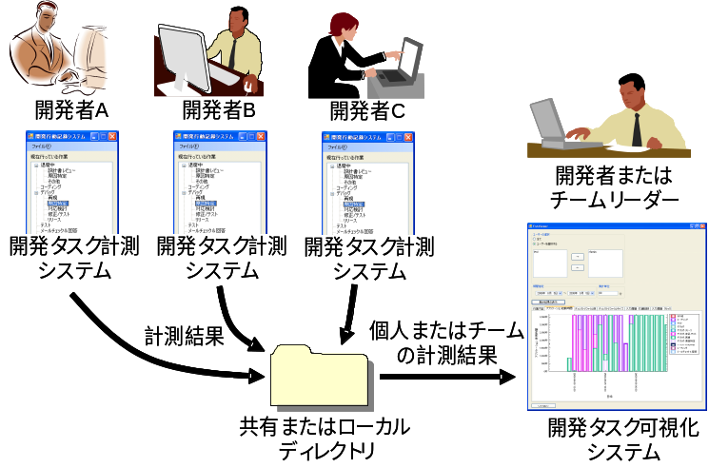
図1. システム構成
要件４を満たすためには，クライアントサーバ方式の採用が考えられるが，システムとしてやや大掛かりになるため，サーバを設けず，指定した共有ディレクトリ（個人で使用する場合はローカルディレクトリ）に計測結果を出力する方式とした．また，要件５を満たすため，可視化機能を独立したシステムとして実装し，計測結果が収められているディレクトリを指定することとした．
試作システムの開発規模は約5人月であり，Microsoft.NET Framework上で動作する．図１に示すように，計測システムは開発者が各人のPC上で動作させる．計測結果を参照したい場合には，開発者自身もしくはチームリーダーが可視化システムを起動する．

3.3 試作システムの試験運用
試作システムの動作テストを兼ねて，博士後期課程の学生1名がデスクトップPC上で実施した研究関連のタスクについて，作業の現状を把握することを目的として計測した．計測期間は7日間（2008年6月10日から2008年6月14日まで）である． 登録したタスクを下記に示す．なお，計測期間中，この学生はノートパソコンも日常的に用いていたが，本試験運用ではデータ計測の対象としていない．また，タスクの成果物（ファイル数やファイルサイズの履歴）についても計測していない．

[tasks]
文書作成 = WINWORD.EXE, WinShell.exe
ブラウザ = firefox.exe
プレゼン作成 = POWERPNT.EXE
表計算 = EXCEL.EXE
メモ = sakura.exe
ファイル操作 = MDIE.exe
論文閲覧 = AcroRd32.exe
メッセンジャー = msnmsgr.exe

図2に，各タスク（文書作成や，プレゼン作成など）の作業時間を１日ごとに示す．横軸は日にち，左の縦軸は作業時間，右の縦軸はマウスのクリック回数とキーボードの打鍵回数を示す．なお，この学生は文書作成にWinShell.exeを多用していたが，システムの実装上の問題のために，残念ながらWinShell.exeの使用時間は計測できていない．
図2に示すとおり，本環境では，メッセンジャー，ブラウザ，表計算を多用していることがわかった．また，6月14日の作業時間がほとんどゼロであること，6月13日はマウス，キーストロークの回数がともに少ないこと，6月13日はメッセンジャーの使用時間が長いこと，6月10日と12日は表計算を行っていたことなどが分かった．インタビューの結果，以下のことが分かった．
- 6月10日と12日：データ分析のために表計算を行っていた．
- 6月13日：メッセンジャーによる遠隔ミーティングを行っていた．
- 6月13日：論文等の文書作成を行っていなかったために，マウス，キーボードの打鍵回数が少なかった．
- 6月14日：出張があり，普段通りの作業ができなかった．
以上より，データ分析や遠隔ミーティングを行っている実態や，文書作成タスクの作業量の目安となるキーストロークの量などが明らかとなった．
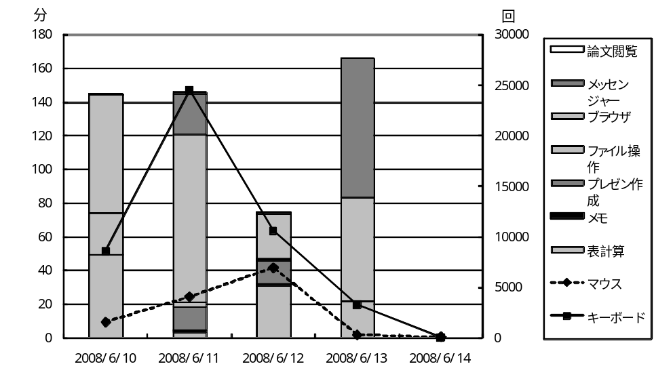
図2 日ごとの各タスクの作業時間，およびマウスと打鍵の量
本試験運用により，各タスクの実施状況やキーストローク量としての作業量を把握することができ，提案システムが作業の現状把握に役立つことを確認した．

5 まとめ
本稿では，ソフトウェア開発者もしくは開発チームが自らのプロセスの改善を行うために必要なデータの自動計測を目指して，ソフトウェア開発タスク計測システムの要件定義を行った．試作したシステムの試験運用を通して，システムの意義を確認できた．

参考文献
- Pat Ferguson, Gloria Leman, Prasad Perini, Susan Renner, Girish Seshagiri, “Software process improvement works!,” Technical Report, Software Engineering Institute, Carnegie Mellon University, CMU/SEI-99-TR-027, Nov. 1999.
- Philip M. Johnson, Hongbing Kou, Joy Agustin, Christopher Chan, Carleton Moore and Jitender Miglani and Shenyan Zhen and William E. J. Doane,“Beyond the Personal Software Process,“metrics collection and analysis for the differently disciplined,”Proc. 25th International Conference on Software Engineering, pp.641-646, 2003.
- 川崎雅弘,“メトリクス活用による現場のプロセス改善～バグ対応工数の削減事例”,ソフトウェアプロセス改善カンファレンスSPJ Japan2007．
- Watts S. Humphrey, “A discipline for software engineering,” Addison-Wesley, 1995.
- Watts S. Humphrey, “パーソナルソフトウェアプロセス入門,” 共立出版, May 2001.
- 大平雅雄, 横森励士, 阪井誠, 岩村聡, 小野英治, 新海平, 横川智教, “ソフトウェア開発プロジェクトのリアルタイム管理を目的とした支援システム,” 電子情報通信学会論文誌D-I, Vol.J88-D-I, No.2, pp.228-239, Feb. 2005.
- Process Dashboard, http://processdash.sourceforge.net/pspdash.html
- Alberto Sillitti, Andrea Janes, Giancarlo Succi and Tullio Vernazza,“Collecting, Integrating and analyzing software metrics and personal software process data,”Proc. 29th EUROMICRO Conference, pp.336-342, 2003.
- SlimTimer – Time Tracking without the Timesheet, http://www.slimtimer.com/
- Task Coach – Your friendly task manager, http://members.chello.nl/f.niessink/
- Koji Torii and Ken-ichi Matsumoto, “Quantitative analytic approaches in software engineering,” Information and Software Technology, No.38, pp.155-463, 1996.
- Koji Torii, Ken-ichi Matsumoto, Kumiyo Nakakoji, Yoshihiro Takada, Shingo Takada, and Kazuyuki Shima, “Ginger2: An Environment for Caese (Computer-Aided Empirical Software Engineering),” IEEE Transactions on Software Engineering, Vol.25, No.4, pp.474-492, Aug. 1999.

*? Akito Monden, 奈良先端科学技術大学院大学 情報科学研究科
*? Yasutaka Kamei, 奈良先端科学技術大学院大学 情報科学研究科
*? Hidetake Uwano, 奈良先端科学技術大学院大学 情報科学研究科
*? Ken-ichi Matsumoto, 奈良先端科学技術大学院大学 情報科学研究科

